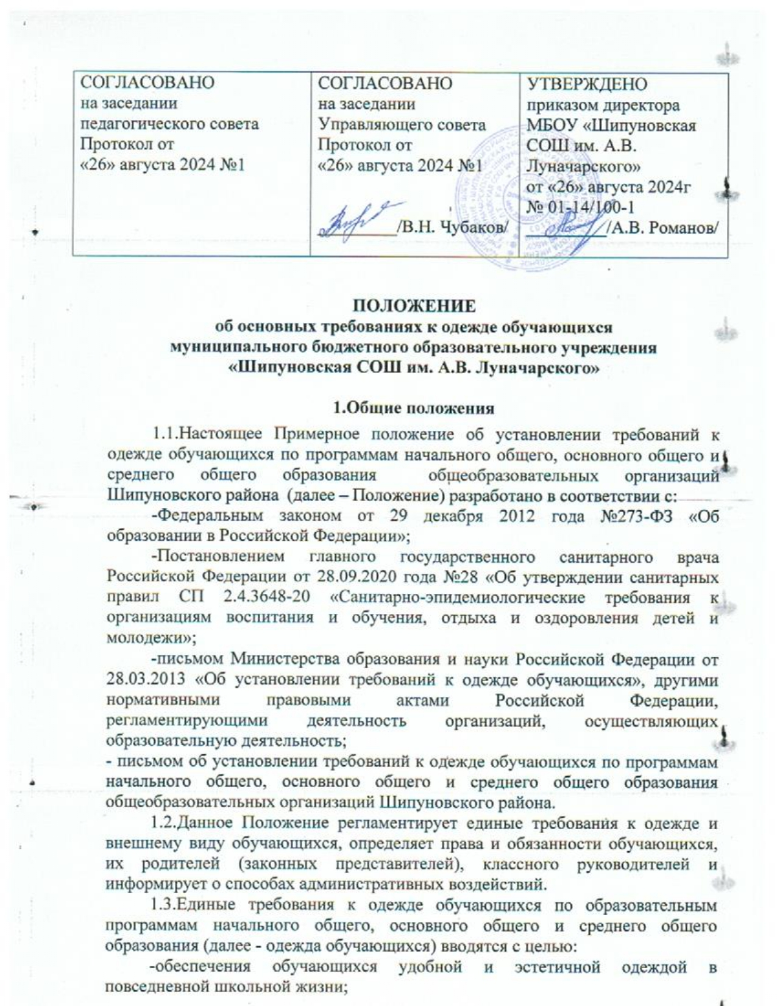

-устранения признаков социального, имущественного и религиозного различия между обучающимися;

-предупреждения возникновения у обучающихся психологического дискомфорта перед сверстниками;

-укрепления общего имиджа образовательной организации, формирования школьной идентичности.

1.4.Общий вид одежды обучающихся, ее цвет и фасон определяются органом государственно-общественного управления образовательной организации – Управляющим советом.

1.5.Решение о введении требований к одежде для обучающихся образовательной организации принимается с учетом мнения всех участников образовательного процесса, учитывает материальные затраты малообеспеченных и многодетных семей и является обязательным для исполнения всеми обучающимися образовательной организации.

1.6.Требования к одежде обучающихся и обязательность ее ношения устанавливаются локальным нормативным актом образовательной организации.

1.7.Контроль за соблюдением обучающимися требований к одежде обязаны осуществлять все сотрудники школы, относящиеся к административному, педагогическому и учебно-вспомогательному персоналу.

## 2.Единые требования к школьной одежде обучающихся

2.1.В общеобразовательной организации устанавливаются следующие виды одежды обучающихся:

1) повседневная одежда;

2) парадная одежда;

3) спортивная одежда.

2.2.Повседневная одежда обучающихся включает:

2.2.1.Для мальчиков и юношей – брюки классического покроя, пиджак или жилет черного, темно-синего или серого цветов, однотонную сорочку или водолазку, аксессуары (запонки, галстук, поясной ремень).

2.2.2.Для девочек и девушек – жакет, жилет, брюки, юбку или сарафан черного, темно-синего, серого цветов; однотонную непрозрачную блузку или водолазку (длиной ниже талии); платье может быть дополнено съемным воротником, галстуком (длина платьев и юбок не выше 10 см от верхней границы колена и не ниже середины голени).

2.2.3.В холодное время года допускается ношение обучающимися джемперов, свитеров и пуловеров сочетающейся цветовой гаммы.

2.3.Парадная одежда используется обучающимися в дни проведения праздников, торжественных линеек, экзаменов, торжественных мероприятий, церемоний награждения и т.п.

2.4.Для мальчиков и юношей парадная школьная одежда состоит из повседневной школьной одежды, дополненной светлой сорочкой и (или) праздничным аксессуаром.

2.5.Для девочек и девушек парадная школьная одежда состоит из повседневной школьной одежды, дополненной белой непрозрачной блузкой (длиной ниже талии) и (или) праздничным аксессуаром.

2.6.Спортивная одежда используется обучающимися на занятиях физической культурой и спортом.

2.7.Спортивная одежда обучающихся включает однотонную футболку, спортивные штаны или спортивные брюки, спортивный костюм, кеды или кроссовки. Цвет футболки обучающихся и их родители (законные представители) могут выбирать как для отдельного класса, так и для параллели классов.

2.8.Одежда обучающихся может иметь отличительные знаки образовательной организации (класса, параллели классов): эмблемы, нашивки, значки, галстуки и так далее.

2.9.Одежда обучающихся должна соответствовать погоде и месту проведения учебных занятий, температурному режиму в помещении.

## 3.Требования к внешнему виду обучающихся

3.1.Внешний вид и одежда обучающихся муниципальных образовательных организаций должны соответствовать общепринятым в обществе нормам делового стиля и носить светский характер.

3.2.Обучающимся запрещается носить в учебное время:

-одежду ярких цветов и оттенков, с яркими надписями и изображениями;

-одежду с декоративными деталями в виде заплат, с порывами ткани, с неоднородным окрасом ткани;

-одежду бельевого стиля, джинсовую одежду;

-одежду из кожи (кожзаменителя), плащевой ткани;

-брюки, юбки с заниженной талией и (или) высокими разрезами;

-слишком короткие блузки, топы, открывающие часть живота или спины;

-декольтированные платья и блузки;

-прозрачные платья, юбки и блузки, в том числе одежда с прозрачными вставками;

-сильно облегающие (обтягивающие фигуру) брюки, платья, юбки;

-атрибуты одежды, закрывающие лицо и голову;

-спортивную одежду, спортивный костюм или его детали (кроме занятий физической культуры);

-одежду для активного отдыха (шорты, толстовки, майки и футболки с символикой и т.п.), пляжную одежду;

-вечерние туалеты;

-платья, майки и блузки без рукавов (без пиджака или жакета), мини-юбки;

-пляжную обувь, массивную обувь на высокой платформе, вечерние туфли и туфли на высоком каблуке (более 7 см), тапки, шлепанцы; кроссовки, кеды (кроме занятий физической культуры);

-травмирующие аксессуары, а также аксессуары с символикой асоциальных неофициальных молодежных сообществ, а также пропагандирующих психоактивные вещества и противоправное поведение;

-массивные украшения.

3.3.Обучающимся запрещается находиться в образовательных организациях с экстравагантными стрижками и прическами, с волосами, окрашенными в яркие неестественные оттенки, с ярким маникюром и макияжем, с пирсингом.

3.4.Размер сумок обучающихся должен быть достаточным для размещения необходимого количества учебников, тетрадей, школьных принадлежностей и соответствовать форме одежды.

**4.Права и обязанности обучающихся**

4.1.Обучающиеся имеют право вместе с родителями (законными представителями) выбирать школьную одежду, соответствующую требованиям данного Положения.

4.2. Обучающиеся в общеобразовательной организации обязаны:

-соблюдать ежедневно единые требования к школьной одежде обучающихся;

-бережно относиться к школьной одежде других обучающихся;

-приносить спортивную форму с собой в дни уроков по физической культуре или спортивных мероприятий;

-школьная одежда обучающегося должна быть чистой и выглаженной, обувь начищена.

4.3. Обучающимся запрещено:

-приходить на учебные занятия в одежде и обуви, указанной в п.3.2. настоящего Положения;

-приходить в спортивной форме на учебные занятия, кроме занятия по физической культуре;

-приходить на учебные занятия без сменной обуви.

**5.Права и обязанности родителей (законных представителей) обучающихся**

5.1.Родители (законные представители) обучающихся имеют право обсуждать на родительских комитетах, собраниях класса вопросы, имеющие отношения к школьной одежде, вносить предложения по данному вопросу.

5.2 Родители (законные представители) обучающихся обязаны:

-приобретать школьную одежду и обувь для своего ребенка;

-ежедневно контролировать внешний вид обучающегося перед выходом в школу в соответствии с настоящим Положением;

-следить за состоянием школьной одежды своего ребенка, т.е. своевременно ее стирать, гладить.

**6. Права и обязанности классного руководителя в образовательной организации**

6.1. Классный руководитель имеет право:

-ознакомить обучающихся и их родителей (законных представителей) под роспись с настоящим Положением;

-разъяснять пункты настоящего Положения обучающимся и их родителям (законным представителям).

6.2. Классный руководитель обязан:

-проводить ежедневный контроль на предмет соблюдения единых требований к школьной одежде обучающихся;

-проводить с родителями (законными представителями) обучающихся разъяснительную работу по исполнению настоящего Положения;

-своевременно (в день наличия факта) ставить родителей (законных представителей) в известность о несоблюдении обучающимся требований к школьной одежде;

-действовать в рамках своей компетенции на основании должностной инструкции.

**7. Способы административных воздействий**

7.1.Данное Положение подлежит обязательному выполнению всеми участниками образовательной деятельности.

7.2.Несоблюдение обучающимися настоящего Положения является нарушением Устава образовательной организации.

7.3. В случае нарушения обучающимися данного Положения родители (законные представители) должны быть поставлены в известность классным руководителем.

7.4.За нарушение данного Положения к обучающимся могут применяться следующие виды дисциплинарной ответственности:

-вызов родителей (законных представителей) для беседы с классным руководителем, администрацией школы;

-вызов обучающегося вместе с родителями (законными представителями) на заседание Совета Профилактики;

-постановка обучающегося на внутришкольный контроль.

**8. Заключительные положения**

8.1.Настоящее Положение об установлении требований к одежде обучающихся является локальным нормативным актом организации, осуществляющей образовательную деятельность, принимается на Педагогическом совете и утверждается (вводится в действие) приказом директора общеобразовательной организации.

8.2.Все изменения и дополнения, вносимые в настоящее Положение, оформляются в письменной форме в соответствии действующим законодательством Российской Федерации.

8.3.Настоящее Положение принимается на неопределенный срок. Изменения и дополнения к Положению принимаются в порядке, предусмотренном п.8.1. данного Положения.

8.4.После принятия Положения (или изменений и дополнений отдельных пунктов и разделов) в новой редакции предыдущая редакция автоматически утрачивает силу.